**PROTOTIPAÇÃO DAS TELAS**

| **Projeto**  **GamefyME** |
| --- |
| **Equipe do Projeto**  Arthur Roque dos Santos, Luis Felipe Santili e Lucas Minozzo Avila |

# 1.1 Tela de Cadastro

Na Figura 1 demonstra-se a Tela de Cadastro do Usuário. Nela o usuário deverá inserir seus dados para a criação de um perfil, sendo eles: Nome de usuário, Email, senha, confirmar senha e a data de nascimento.

Figura 1 - Tela de cadastro

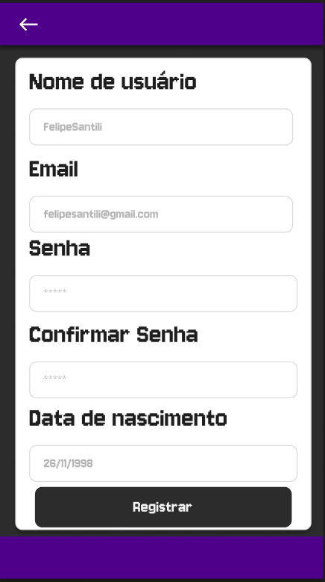

Fonte: elaborado pelos autores (2025)

| **Código** | **Requisito(s) Funcional(is)** |
| --- | --- |
| RF 01 | O sistema deve manter os dados do usuário. |

# 2.1 Login

Na Figura 2 apresenta-se a tela de Login de usuário, onde ele terá de inserir seu e-mail e senha que foram cadastrados na Tela de Cadastro de Usuário (Figura 1). Caso o usuário tenha esquecido sua senha, poderá solicitar ao sistema a redefinição utilizando o botão “Esqueceu a senha?” (RF 10).

Figura 2 - Login

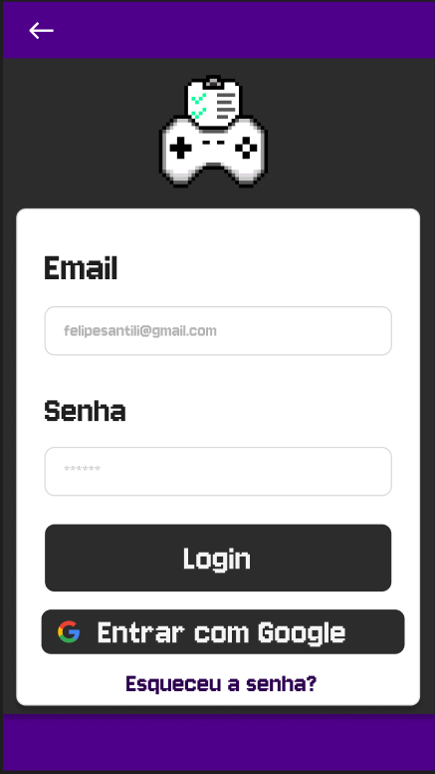

Fonte: elaborado pelos autores (2025)

| **Código** | **Requisito(s) Funcional(is)** |
| --- | --- |
| RF 02 | O sistema deve realizar a autenticação do usuário através do e-mail  e senha, podendo também ser utilizado as credenciais do google. |

# 2.2 Esqueceu a senha

A Figura 3a ilustra a tela de ”Esqueceu a senha”. Nesta tela o usuário deve inserir seu e-mail para fazer a recuperação de sua senha. Um e-mail é enviado para o usuário com instruções para recuperação de sua senha. Na Figura 3b é apresentada a tela de recuperação de senha. Após o usuário clicar no link único enviado no seu e-mail, será direcionado para esta tela, onde deve-se inserir uma senha que siga o padrão de no mínimo 6 caracteres, sendo ao menos um deles maiúsculo e um caractere especial.

Figura 3 - Esqueceu a senha

1. Esqueceu a senha (b) Recuperação de senha

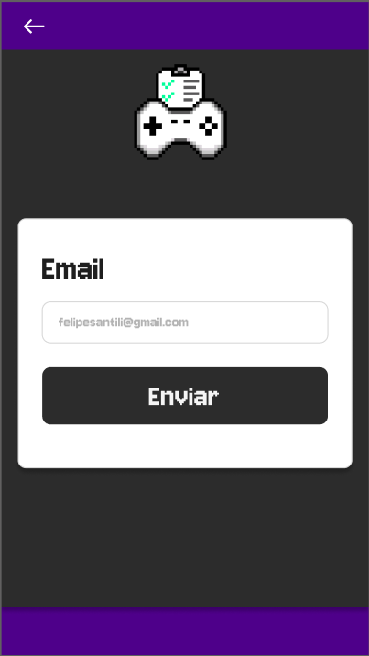 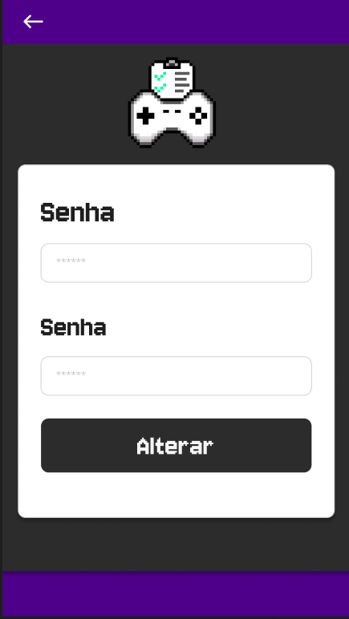

Fonte: elaborado pelos autores (2025)

| **Código** | **Requisito(s) Funcional(is)** |
| --- | --- |
| RF 10 | Caso o usuário esqueça a senha, ele pode solicitar a redefinição de sua senha, inserindo o seu e-mail cadastrado e confirmando com um código que é enviado. |

# 2.3 Perfil do usuário

Na Figura 4 exibe-se a tela de perfil do usuário, nesta tela o usuário pode visualizar suas conquistas, visualizar seus dados e realizar edições.

Figura 4 - Tela de perfil de usuário

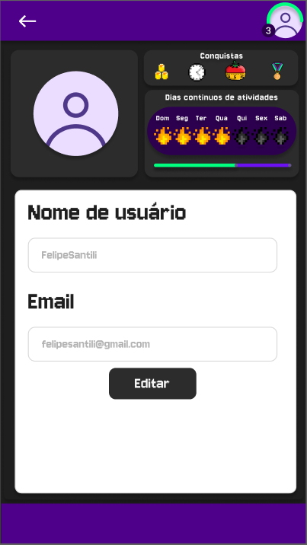

Fonte: elaborado pelos autores (2025)

| **Código** | **Requisito(s) Funcional(is)** |
| --- | --- |
| RF 01 | O sistema deve manter os dados do usuário |

# 

# 3.1 Atividades recorrentes

Na Figura 5 apresenta-se a Tela Principal, onde o usuário poderá visualizar sua Sequência (Streak), Notificações, Níveis, Experiência e suas atividades recorrentes e únicas. Além disso, o usuário poderá acessar sua Tela de Execução de Atividades (Figura 16), Tela de Cadastro de Atividades (Figura 6), Tela de Edição das Atividades (Figura 6). Ao clicar no ícone de usuário, na parte superior direita da tela, abre-se um menu onde é possível acessar o Perfil de Usuário (Figura 4), Relatórios (Figura 14), Desafios (Figura 7), Conquistas (Figura 9), e a tela de Histórico de atividades (Figura 13).

Figura 5 - Tela principal com atividades recorrentes

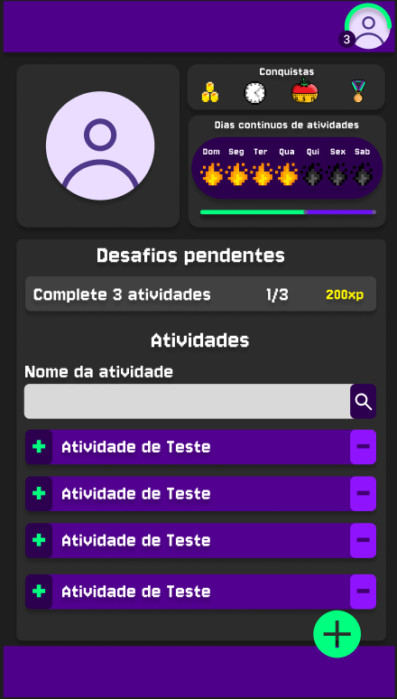

Fonte: elaborado pelos autores (2025)

| **Código** | **Requisito(s) Funcional(is)** |
| --- | --- |
| RF 03 | O sistema deve manter atividades. Todos usuários podem realizar o cadastro de atividades novas e/ou seus cancelamentos. |
| RF 11 | O sistema exibe uma tela inicial com dados parciais do usuário, desafios, conquistas e as atividades, possuindo um filtro para buscar as atividades |

# 3.2 Cadastro de atividades

Na Figura 6 está ilustrada a tela de cadastro de atividades, onde o usuário irá preencher os campos necessários para a criação da atividade recorrente ou diária, inserindo o nome da atividade, uma descrição, o tipo de recorrência que esta atividade será realizada, tempo estimado e a dificuldade. A dificuldade é dividida em: muito fácil, fácil, médio, difícil e muito difícil. Estes níveis de dificuldade são representados através de moedas. A dificuldade impactará na experiência e conquistas recebidas.

Figura 6 - Cadastro de atividades

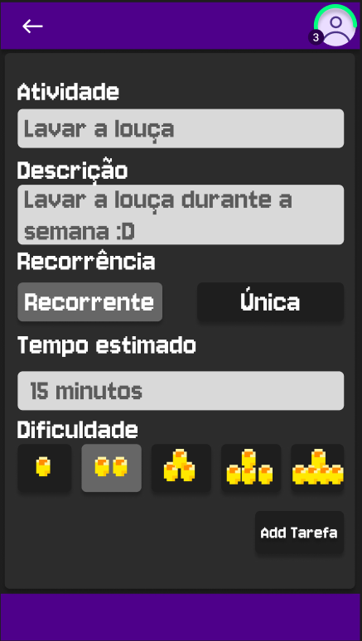

Fonte: elaborado pelos autores (2025)

| **Código** | **Requisito(s) Funcional(is)** |
| --- | --- |
| RF 03 | O sistema deve manter atividades. |

# 4.1 Desafios

Na Figura 7 está ilustrada a Tela de desafios, onde o usuário pode verificar os desafios completos e incompletos, além de seus requisitos para completar o desafio e recompensas.

Figura 7 - Desafios

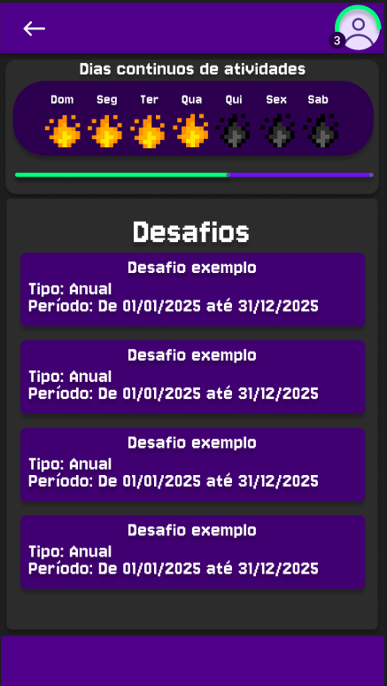

Fonte: elaborado pelos autores (2025)

| **Código** | **Requisito(s) Funcional(is)** |
| --- | --- |
| RF 04 | O sistema possui desafios diários, semanais ou mensais, dando ao usuário uma recompensa de experiência por completá-los. |

# 

# 

# 4.2 Desafios Administrador

Na Figura 8a está representada a tela de desafios através do usuário Administrador, onde ele poderá visualizar e manter os Desafios. Na figura 8b apresenta-se a tela de cadastro de desafios do administrador, onde ele poderá adicionar o nome, descrição, tipo de desafio, período em que estará disponível, a experiência obtida por completar o desafio e o parâmetro.

Figura 8 - Desafios Administrador

1. Tela de desafios Administrador (b) Cadastro desafio

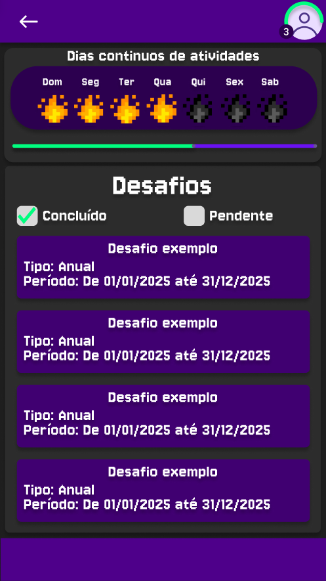 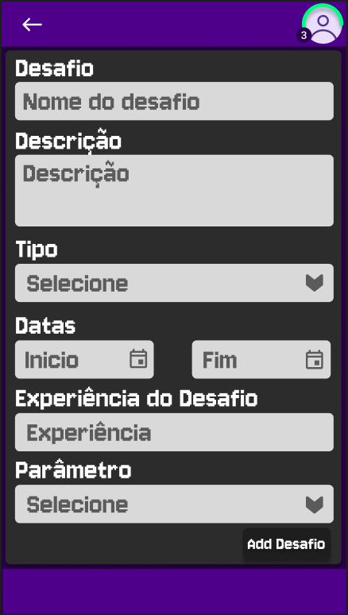

Fonte: elaborado pelos autores (2025)

| **Código** | **Requisito(s) Funcional(is)** |
| --- | --- |
| RF 04 | O sistema possui desafios diários, semanais ou mensais, dando ao usuário uma recompensa de experiência por completá-los. |
| RF 09 | O sistema possui dois tipos de usuários.  O usuário administrador consegue criar e editar desafios |

# 5.1 Conquistas

Na Figura 9 exibe-se a Tela de Conquistas, onde o usuário poderá visualizar as conquistas realizadas e não realizadas, os requisitos e suas respectivas recompensas.

Figura 9 - Conquistas

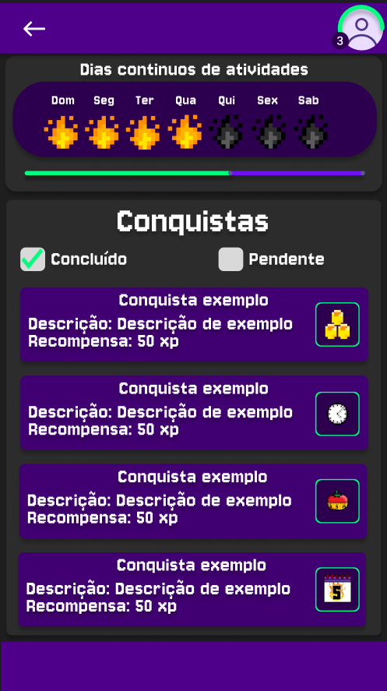

Fonte: elaborado pelos autores (2025)

| **Código** | **Requisito(s) Funcional(is)** |
| --- | --- |
| RF 05 | As conquistas são recompensas concedidas ao atingir determinados marcos, como completar atividades. |

# 

# 

# 5.2 Conquistas administrador

Na Figura 10 está representada a tela de conquistas através do usuário Administrador, onde ele poderá visualizar e manter as Conquistas.

Figura 10 - Conquistas administrador

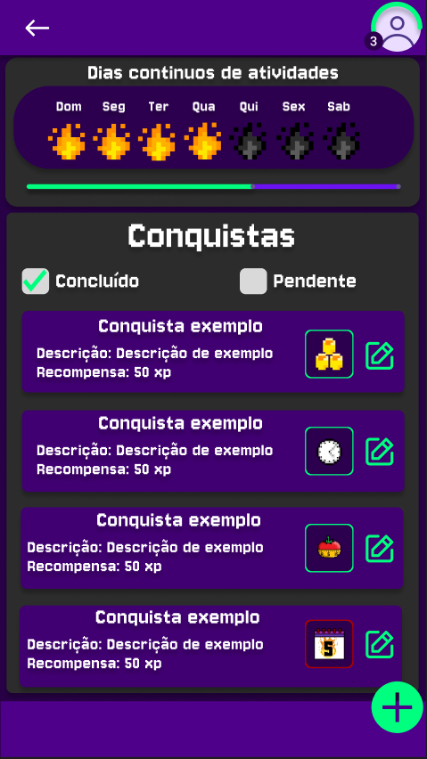

Fonte: elaborado pelos autores (2025)

| **Código** | **Requisito(s) Funcional(is)** |
| --- | --- |
| RF 05 | As conquistas são recompensas concedidas ao atingir determinados marcos, como completar atividades. |

# 5.3 Cadastro de Conquistas administrador

Na figura 11 apresenta-se a tela de cadastro de conquistas do administrador, onde ele poderá adicionar o nome, descrição, tipo de conquista, a imagem e a experiência obtida por completar as conquistas.

Figura 11 - Conquistas administrador cadastro

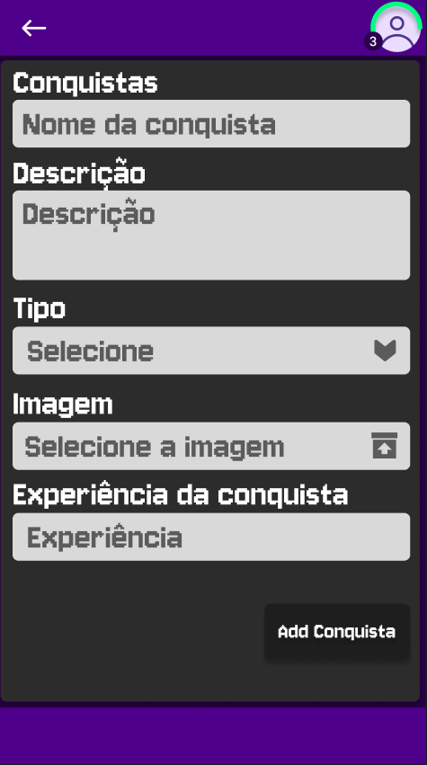

Fonte: elaborado pelos autores (2025)

| **Código** | **Requisito(s) Funcional(is)** |
| --- | --- |
| RF 05 | As conquistas são recompensas concedidas ao atingir determinados marcos, como completar atividades. |

# 

# 6.1 Notificações

Na figura 12 é demonstrado um exemplo de como serão exibidas as notificações do sistema.

Figura 12 - Exemplos de notificações

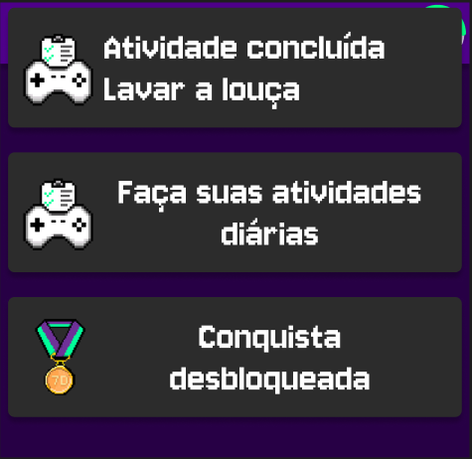

Fonte: elaborado pelos autores (2025)

| **Código** | **Requisito(s) Funcional(is)** |
| --- | --- |
| RF 06 | O sistema faz envio de push notifications e/ou e-mails para lembrar os usuários de registrar seus hábitos e comemorar conquistas. |

# 

# 7.1 Histórico de atividades

Na Figura 13 está retratada a tela de histórico de atividades, onde é possível visualizar todas as atividades do usuário cadastradas e seus status, tendo a opção de filtrar pelos mesmos. Ao lado da atividade, os ícones em cor verde sinalizam que a atividade foi concluída, em vermelho sinalizam as atividades canceladas e em cinza atividades ativas que ainda não foram concluídas.

Figura 13 - Histórico de atividades

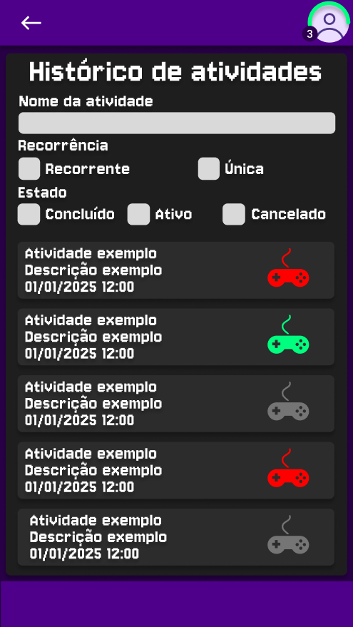

Fonte: elaborado pelos autores (2025)

| **Código** | **Requisito(s) Funcional(is)** |
| --- | --- |
| RF 07 | O sistema permite que os usuários visualizem seu histórico de atividades, incluindo informações sobre a experiência recebida e a descrição da atividade. |

# 

# 7.2 Relatório

Na Figura 14 está ilustrada a tela de relatórios, onde o usuário poderá requisitar o relatório de atividades realizadas em um determinado período de tempo. Ao pressionar em Gerar, o relatório será apresentado na tela. O relatório pode ser baixado em PDF.

Figura 14 - Relatório personalizado

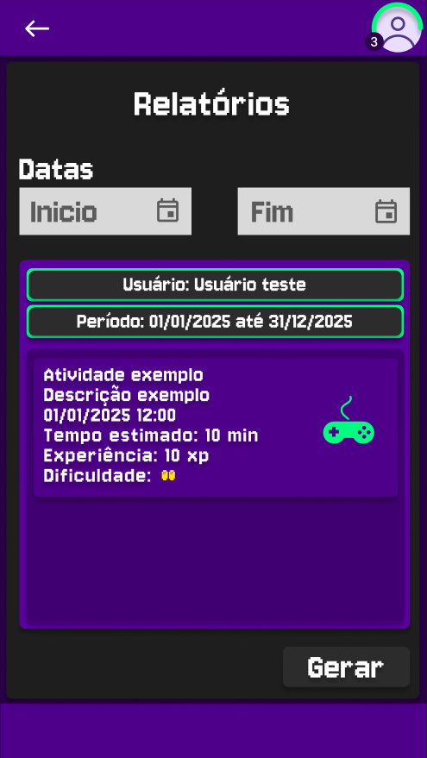

Fonte: elaborado pelos autores (2025)

| **Código** | **Requisito(s) Funcional(is)** |
| --- | --- |
| RF 07 | Os usuários poderão gerar relatórios personalizados filtrando por data. |

# 

# 8.1 Execução de atividades e Pomodoro

Na Figura 15 demonstra-se a Tela de Execução de Atividades, onde o usuário poderá utilizar o temporizador com o tempo estimado de sua atividade, promovendo um controle melhor de tempo. Ao fim do temporizador recebe-se uma notificação sonora e uma notificação como as representadas na figura 12. O usuário, após concluir a sua atividade, poderá selecionar a opção “Concluir” para receber sua experiência e ativar o Streak diário.

Figura 15 - Tela de Execução de Atividades e Pomodoro

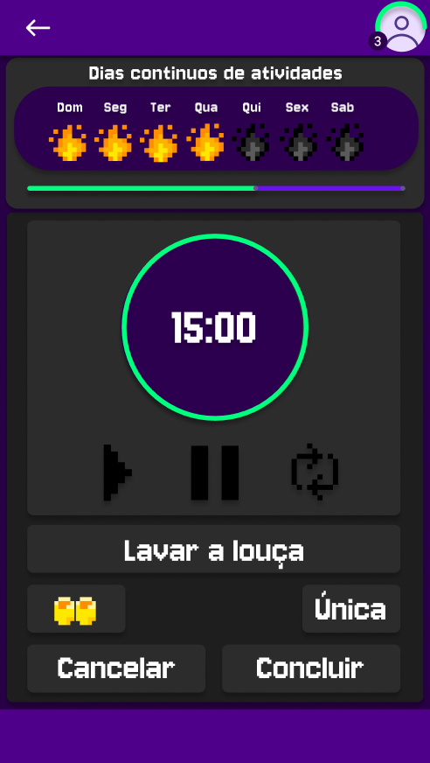

Fonte: elaborado pelos autores (2025)

| **Código** | **Requisito(s) Funcional(is)** |
| --- | --- |
| RF 08 | O sistema permite que o usuário realize atividades utilizando a técnica Pomodoro. |

# 

# 9.1 Perfis

Na figura 16 é apresentado a tela que somente um administrador possui, exibindo todos os usuários do sistema onde poderá desativar a conta de outros usuários.

Figura 16 - Tela de administrador

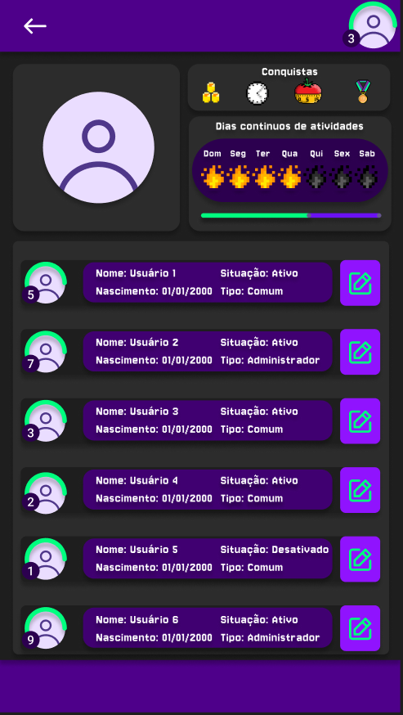

Fonte: elaborado pelos autores (2025)

| **Código** | **Requisito(s) Funcional(is)** |
| --- | --- |
| RF 09 | O sistema possui dois tipos de perfis, usuário comum e usuário administrador. |

Telas no Figma: [Figma](https://www.figma.com/design/T8K0xYQI6NYA3LjxnH7Qw7/GamefyMe?node-id=0-1&p=f&t=xyXUDN89KcLRjxah-0)